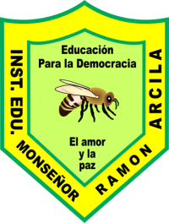I.E MONSEÑOR RAMÒN ARCILA. SEDE ALFONSO REYES ECHANDIA
GRADO TERCERO
CIENCIAS NATURALES-BIOLOGIA

TALLER TRABAJO EN CASA
APRECIADO ESTUDIANTE:
A continuación presentará una serie de actividades que realizará en casa, con el acompañamiento de sus padres o familiares.
Se solicita trabaje en su cuaderno de ciencias naturales o biología, el cual será revisado y evaluado.
Cualquier inquietud escribir al siguiente correo para despejar sus inquietudes o solicitar ayuda luzka802002@yahoo.com.

ACTIVIDADES

- Dibuja el aparato digestivo.
- Dibuja el aparato circulatorio.
- Dibuja el aparato reproductor.
- Dibuja el aparato excretor
- Dibuja el corazón y sus partes.
- Consulta qué enfermedades puede sufrir el aparato digestivo y qué alimentos ayudan a mantenerlo sano.
- Consulta qué enfermedades puede sufrir el aparato circulatorio y qué alimentos ayudan a mantenerlo sano.
- Consulta qué enfermedades puede sufrir el aparato reproductor y qué alimentos ayudan a mantenerlo sano.
- Consulta qué enfermedades puede sufrir el aparato excretor y qué alimentos ayudan a mantenerlo sano.
- Consulta qué enfermedades puede sufrir el corazón y qué alimentos ayudan a mantenerlo sano.

